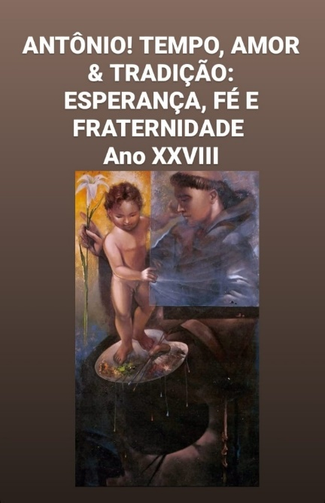

**Realização: Escola de Belas Artes /UFBA**

**Período: 1 a 13 de junho de 2024, das 19h às 21h**

**Coordenação: Nanci Novais**

**PROGRAMAÇÃO**

**1ª noite SÁBADO 01, 18h**

**Reza cantada com Mag. Reitor Paulo César Miguez e Vice-Reitor Penildon Silva, Pró-reitores, Professores e Téc. Administrativos da UFBA**

**2ª noite – DOMINGO 02, 18h**

**Reza cantada com Hildete Cordeiro, Raimundo Rocha,**

**Família e Amigos**

**3ª noite –SEGUNDA FEIRA 03, 19h**

**Reza cantada com Luciene Castro, Família e Amigos**

**4º noite – TERÇA-FEIRA 04, 19h**

**Reza cantada com Rodolfo Carvalho, Família e Amigos**

**5ª noite – QUARTA-FEIRA 05, 19h**

**Reza cantada com o Grupo PERNATUR- Turismo Batendo Pernas, Membros, Famílias e Amigos**

**6ª noite – QUINTA –FEIRA 06, 19**

**Reza cantada com o IHAC -Instituto de Humanidades, Artes e Ciência Professor Milton Santos -UFBA, Diretor Prof. Luiz Augusto Vasconcelos da Silva, Professores, Técnicos Administrativos, Famílias e Amigos**

**7ª noite –SEXTA-FEIRA 07, 19h**

**Reza cantada com Terezinha Costa, Aline Moraes, Jacira Barreto, Colegas, Famílias e Amigos**

**8ª noite – SÁBADO 08, 18h**

**Reza cantada com Adelina Tude e Afrânio Simões, Famílias e Amigos**

**9ª noite – DOMINGO 09, 18h –**

**Reza cantada com Emília Caminha, Lucimara Sestari, Pilar Lage e**

**Míriam Tourinho, Famílias e Amigos**

**10ª noite – SEGUNDA- FEIRA 10, 19h**

**Reza cantada na obra do altar do Departamento de Pediatria da Faculdade de Medicina /UFBA, sob comando do Prof. Luíz Fernando Adan, Colegas e Amigos.**

**11ª noite TERÇA-FEIRA 11, 19h**

**Reza cantada com AMOCANELA – Associação dos Moradores do Canela, Presidente Pedro Araújo, Associados, Famílias e Amigos**

**12ª noite – QUARTA-FEIRA 12, 19h**

**Reza cantada com o Museu de Arte da Bahia, Diretor Pola Ribeiro, Equipe**

**de trabalho, Famílias e Amigos**

**13ª noite QUINTA-FEIRA 13, 19h**

**Reza cantada com a** **Escola de Belas Artes –UFBA, Diretor Prof. Paulo Roberto F. Oliveira, Professores, Técnicos Administrativos, Famílias e Amigos**

**Colaboradores: Professores Luiz Mario Costa Freire, Yumara Pessoa, Rodolfo Carvalho, José de Rocha**

**APOIO**

